Перечень транспортных средств, признанных брошенными, разукомплектованными, бесхозяйными
дата обследования ТС | адрес | марка, модель,  Г.Р.З., цвет | сроки перемещения ТС | фотоматериалы
29.09.2022 | Ул. Тавровская, 58 | ВАЗ Нива  Е155ВК 36  Бежевый | 1. добровольное перемещение ТС –  до 14.10.2022  2. принудительное перемещение ТС в соответствии с п. 4.1 Положения | 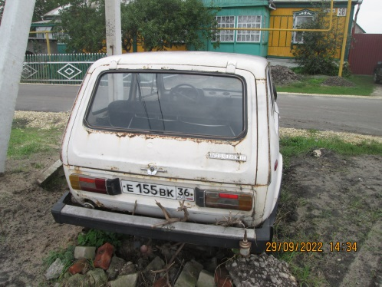 | 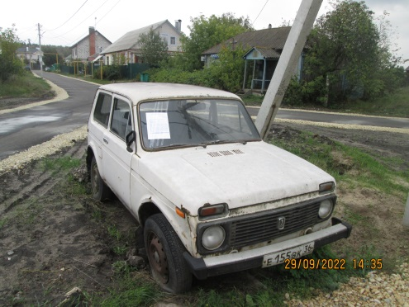
29.09.2022 | Ул. Смородиновая, 14а | Дэу Нексия  -  Синий | 1. добровольное перемещение ТС –  до 14.10.2022  2. принудительное перемещение ТС в соответствии с п. 4.1 Положения | 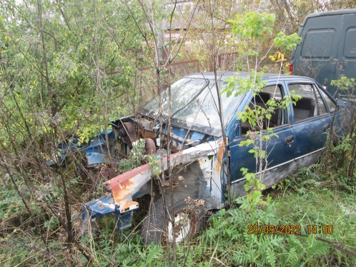 | 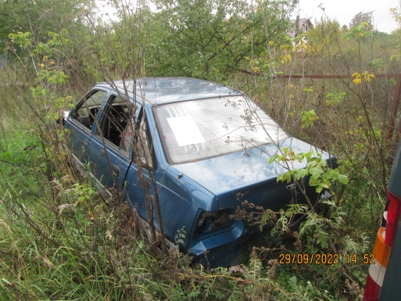
29.09.2022 | Ул. Смородиновая, 14а | Газель  О450ХУ 36 | 1. добровольное перемещение ТС –  до 14.10.2022  2. принудительное перемещение ТС в соответствии с п. 4.1 Положения | 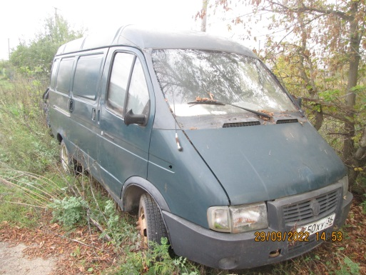 | 